业务流程分析

1. 门诊药房工作流程：收方，审方，计价，调配，包装标示，核对，发药，指导用药
2. 药物采购流程：制定药品基本目录，填写申请表，报办公室，验收上架，填验收记录
3. 药房统计报表工作流程：每日统计报表，汇总，月统计报表，交会计，做消耗，核对库存
4. 中药煎药操作流程 ：收方→审方→计价→调配→核对→煎药→包装→核对→发药

采购图

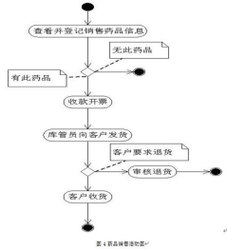

销售图

